Iniciativa con Proyecto de Decreto por la que se reforma la fracción IX y se adiciona la fracción X del artículo 5, y se adiciona el artículo 14 bis de la Ley de Condecoraciones y Reconocimientos del Estado de Coahuila de Zaragoza.

- A fin de reconocer la conducta, méritos, obras, cualidades y virtudes de los profesionales de la salud.

Planteada por el Diputado Álvaro Moreira Valdés, del Grupo Parlamentario “Miguel Ramos Arizpe”, del Partido Revolucionario Institucional.

Fecha de Lectura de la Iniciativa: 09 de Noviembre de 2021.

Turnada a la Comisión de Educación, Cultura, Familias, Desarrollo Humano y Actividades Cívicas.

Fecha de lectura del Dictamen: 15 de Marzo de 2022.

Decreto No. 213

Publicación en el Periódico Oficial del Gobierno del Estado: P.O. 28 / 08 de Abril de 2022.

INICIATIVA CON PROYECTO DE DECRETO QUE PRESENTA EL DIPUTADO ÁLVARO MOREIRA VALDÉS, CONJUNTAMENTE CON LAS DIPUTADAS Y LOS DIPUTADOS INTEGRANTES DEL GRUPO PARLAMENTARIO “MIGUEL RAMOS ARIZPE”, DEL PARTIDO REVOLUCIONARIO INSTITUCIONAL, POR LA QUE SE REFORMA LA FRACCIÓN IX Y SE ADICIONA LA FRACCIÓN X DEL ARTÍCULO 5, Y SE ADICIONA EL ARTÍCULO 14 BIS DE LA LEY DE CONDECORACIONES Y RECONOCIMIENTOS DEL ESTADO DE COAHUILA DE ZARAGOZA, A FIN DE RECONOCER LA CONDUCTA, MÉRITOS, OBRAS, CUALIDADES Y VIRTUDES DE LOS PROFESIONALES DE LA SALUD.

H. PLENO DEL CONGRESO DEL ESTADO
DE COAHUILA DE ZARAGOZA.
P R E S E N T E.-

El suscrito Diputado Álvaro Moreira Valdés, conjuntamente con las diputadas y los diputados integrantes del Grupo Parlamentario “Miguel Ramos Arizpe” del Partido Revolucionario Institucional, en ejercicio de las facultades que nos confieren el artículo 59 fracción I de la Constitución Política del Estado de Coahuila de Zaragoza, los artículos 21 fracción IV, 152 fracción I y 167 de la Ley Orgánica del Congreso del Estado Independiente, Libre y Soberano de Coahuila de Zaragoza, así como los artículos 16 fracción IV, 45 fracción IV, V y VI del Reglamento Interior y de Prácticas Parlamentarias del Congreso del Estado Independiente, Libre y Soberano de Coahuila de Zaragoza, nos permitimos someter a este H. Pleno del Congreso, la presente Iniciativa con Proyecto de Decreto por la que se reforma la fracción IX y se adiciona la fracción X del artículo 5, y se adiciona el artículo 14 Bis de la Ley de Condecoraciones y Reconocimientos del Estado de Coahuila de Zaragoza, bajo la siguiente:

EXPOSICIÓN DE MOTIVOS
La aportación realizada por los profesionales de la salud es una de las más valoradas socialmenente.
Los hombres y mujeres que se dedican al cuidado de la salud ayudan a los pacientes a prevenir y curar enfermedades, o recibir los cuidados paliativos necesarios, ofreciéndo también apoyo emocional a enfermos y familiares.
Es cierto que, en periodos ordinarios, la práctica de esta actividad se ha orientado por completo a procurar el bienestar de los demás. Sin embargo, circunstancias extraordinarias como lo son conflictos armados, desastres naturales o brotes epidemiológicos, exigen de estos profesionales una entrega, valor y temple de carácter heróico, como lo hemos atestiguado durante el tratamiento y control de la actual pandemia generada por el Covid-19.
Conscientes de esto, la Organización Mundial de la Salud (OMS) hizo un llamado a todas las naciones a garantizar, como prioridad, la protección de este gremio, resaltando que “Si no cuidamos la seguridad del personal sanitario la epidemia será mucho peor”.
En estos momentos de incertidumbre social, cuando los seres humanos de todo el orbe nos enfrentamos a la emergencia sanitaria provocada por el coronavirus SARS-CoV-2, causante de la enfermedad Covid-19, la que hasta el momento ha provocado la infección de una cifra que rebasa las 250 millones de personas y la muerte de más de 5 millones de seres humanos, los profesionales de la salud han sido la primera línea de atención de los enfermos y los que corren mayor riesgo de contagio, ya sea por esta o por todas las demás enfermedades bajo su cuidado.
La primera víctima del ámbito sanitario en fallecer por el Covid-19 fue el oftalmólogo chino de 33 años, Li Wenliang, quien advirtiera inicialmente sobre “la aparición de varios casos de una epidemia por una neumonía atípica ocasionada por coronavirus”. Lejos de agradecer su perspicacia, fue detenido por la policía, acusándolo de propalar comentarios falsos en Internet. El médico se contagió de coronavirus durante su práctica médica, fue internado en el área de cuidados intensivos del mismo hospital en el que trabajaba, falleciendo el 7 de febrero. Hoy, las víctimas de este sector se aproximan a un rango de entre 80 y 180 mil a nivel mundial, según estimaciones de la OMS.
En México, este gremio ha sido el elemento fundamental para procurar el cuidado y restablecimiento en la salud de los ciudadanos, pero también ha sido uno de los más afectados. Según datos de la Organización Panamericana de la Salud, nuestro país registra los peores datos en el número de defunciones del personal médico en la batalla contra el Covid-19.
De acuerdo con cifras oficiales del gobierno federal, 283,122 trabajadores de la salud se han contagiado de esta enfermedad, perdiendo la vida 4,517 (actualizado al 25 de octubre de 2021), siendo el personal de enfermería el más afectado en cuanto a contagios (38.9%) y los médicos el grupo con más fallecimientos (45%).
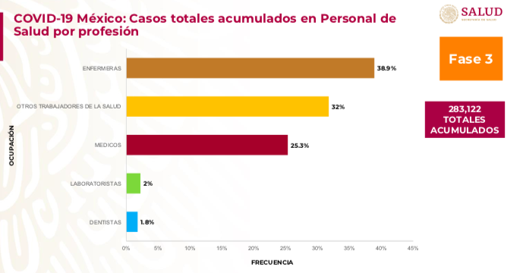

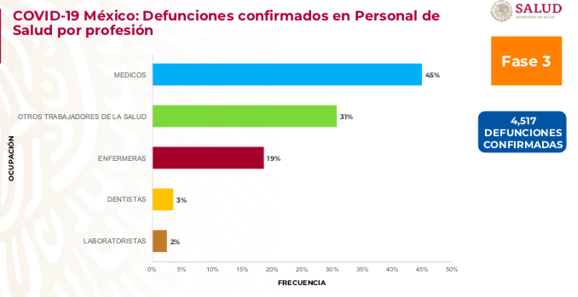

A estas alturas, nadie tiene duda del valor excepcional que han mostrado las y los trabajadores de la salud. Nos referimos a médicos, investigadores, enfermeras y enfermeros, psicólogos, laboratoristas, dentistas, fisioterapeutas, paramédicos, camilleros, técnicos, auxiliares y demás personal sanitario.
Expuestos a circunstancias extremas para desempeñar su trabajo, largas jornadas de servicio, a mayor riesgo de infección, alejados de sus familias, en muchos casos sin el equipo apropiado y enfrentando estrés, cansancio, angustia, incertidumbre, dilemas éticos y estigma por parte de la población estos profesionales han seguido trabajando por todas y todos nosotros, mostrándonos el verdadero sentido de compromiso, entrega, solidaridad y lealtad.
En agradecimiento a su labor, a iniciativa del gobernador Miguel Ángel Riquelme Solís, este Congreso declaró el año 2021, “en reconocimiento al trabajo del personal de salud por su lucha contra el Covid-19”.
A la par, se cuenta con la Ley de Condecoraciones y Reconocimientos del Estado de Coahuila de Zaragoza, que regula los casos, términos y condiciones en las cuales las personas físicas y morales en razón de su conducta, méritos, obras, cualidades o virtudes, puedan ser merecedoras de una condecoración o reconocimiento por parte del Congreso.
Este ordenamiento establece diversas categorias que son objeto de condecoraciones al último año del ejercicio constitucional, como lo son:
- Compromiso Social.
- Actividades Artísticas y Culturales.
- Actividades Ecológicas y Protección del Medio Ambiente.
- Promoción de los Derechos de la Mujer.
- Promoción de los Derechos Humanos.
- Desarrollo Empresarial.
- Mérito Deportivo.
- Mérito Académico y Actividades de Innovación, Ciencia e Investigación
- Las demás que la Legislatura considere pertinentes debido a su importancia trascendencia.
Si bien este Congreso, en la pasada Legislatura (LXI), hizo entrega del premio por “Servicios de Salud, Actividades Ecológicas y Protección al Medio Ambiente”, lo cierto es que nuestra ley no contempla esta categoría.
Ellas y ellos entregan su vida cumpliendo su deber. Por eso, esta iniciativa tiene como finalidad impulsar el reconocimiento oficial a este gremio de la salud, cuyo valor, heroísmo y solidaridad han permitido a los coahuilenses afrontar esta terrible crisis mundial.
En virtud de lo anterior, es que ponemos a consideración de este Honorable Pleno del Congreso del Estado para su revisión, análisis y, en su caso, aprobación la siguiente iniciativa de:

PROYECTO DE DECRETO

ÚNICO.- Se reforma la fracción IX y se adiciona la fracción X al artículo 5, y se adiciona la Sección IX “Condecoración al Mérito a la Salud” con el artículo 14 Bis, al Capítulo II “De las Condecoraciones y Reconocimientos”, de la Ley de Condecoraciones y Reconocimientos del Estado de Coahuila de Zaragoza, para quedar como sigue:
ARTÍCULO 5.- …
- A VIII. …
IX. Mérito a la salud.
- Las demás que la Legislatura considere pertinentes debido a su importancia trascendencia.
…
Sección IX
Condecoración al Mérito a la Salud.
ARTÍCULO 14 Bis. Se otorgará a la persona física que por su profesión, trabajo o labor, se haya distinguido por su reconocida vocación de servicio y entrega en favor de la medicina y/o del cuidado a la salud, o por sus aportaciones científicas, tecnológicas y sociales en medicina.
Este reconocimiento podrá concederse en vida o post-mortem.

T R A N S I T O R I O S

PRIMERO.- El presente decreto entrará en vigor al día siguiente de su publicación en el Periódico Oficial de Gobierno del Estado.

SEGUNDO.- Se derogan todas las disposiciones que se opongan al presente decreto.

A T E N T A M E N T E
Saltillo, Coahuila de Zaragoza, 09 de noviembre de 2021

DIPUTADO ÁLVARO MOREIRA VALDÉS
CONJUNTAMENTE CON LAS DIPUTADAS Y LOS DIPUTADOS INTEGRANTES DEL GRUPO PARLAMENTARIO “MIGUEL RAMOS ARIZPE”,
DEL PARTIDO REVOLUCIONARIO INSTITUCIONAL.

DIP. MARÍA EUGENIA GUADALUPE CALDERÓN AMEZCUA |  | DIP. MARÍA ESPERANZA CHAPA GARCÍA
DIP. JESÚS MARÍA MONTEMAYOR GARZA |  | DIP. JORGE ANTONIO ABDALA SERNA
DIP. MARÍA GUADALUPE OYERVIDES VALDÉZ |  | DIP. RICARDO LÓPEZ CAMPOS
DIP. RAÚL ONOFRE CONTRERAS |  | DIP. OLIVIA MARTÍNEZ LEYVA
DIP  . EDUARDO OLMOS CASTRO |  | DIP. MARIO CEPEDA RAMÍREZ
DIP. HECTOR HUGO DÁVILA PRADO |  | DIP. EDNA ILEANA DÁVALOS ELIZONDO

https://codigof.mx/los-profesionales-de-la-salud-los-heroes-anonimos-que-luchan-en-primera-linea-contra-el-covid-19-y-muchas-otras-enfermedades/
https://news.un.org/es/story/2021/11/1499302
https://codigof.mx/los-profesionales-de-la-salud-los-heroes-anonimos-que-luchan-en-primera-linea-contra-el-covid-19-y-muchas-otras-enfermedades/
https://www.who.int/publications/i/item/WHO-HWF-WorkingPaper-2021.1
https://www.mexicosocial.org/mexico-la-mayor-mortandad-de-personal-medico-por-covid19/
https://www.gob.mx/cms/uploads/attachment/file/678408/PERSONALDESALUD_25.10.21.pdf
https://congresocoahuila.gob.mx/transparencia/03/Leyes_Coahuila/coa267.pdf
https://congresocoahuila.gob.mx/transparencia/00/CONVOCATORIAS/2020/CONVOCATORIAS_OCTUBRE_16_2020/03_S_SALUD_ECOLOGIA_MEDIO_AMBIENTE.pdf

